Об утверждении регламентов государственных услуг
Утративший силу
Постановление акимата Кызылординской области от 26 августа 2019 года № 43. Зарегистрировано Департаментом юстиции Кызылординской области 27 августа 2019 года № 6907. Утратило силу постановлением акимата Кызылординской области от 6 февраля 2020 года № 163
Сноска. Утратило силу постановлением акимата Кызылординской области от 06.02.2020 № 163 (вводится в действие по истечении десяти календарных дней после дня первого официального опубликования).
В соответствии с пунктом 1 статьи 16 Закона Республики Казахстан от 15 апреля 2013 года "О государственных услугах" и статьей 27 Закона Республики Казахстан от 6 апреля 2016 года "О правовых актах" акимат Кызылординской области ПОСТАНОВЛЯЕТ:
1. Признать утратившими силу некоторые постановления акимата Кызылординской области по перечню согласно приложению к настоящему постановлению.
2. Утвердить прилагаемые:
1) регламент государственной услуги "Выдача свидетельства на право временного вывоза культурных ценностей;
2) регламент государственной услуги "Выдача разрешения на установление мемориальных досок";
3) регламент государственной услуги "Прием заявок на присвоение звания "Народный" (образцовый) коллективам художественной самодеятельности".
3. Государственному учреждению "Управление культуры, архивов и документации Кызылординской области" принять меры, вытекающие из настоящего постановления.
4. Контроль за исполнением настоящего постановления возложить на заместителя акима Кызылординской области Рустемова Р.Р.
5. Настоящее постановление вводится в действие по истечении десяти календарных дней после дня первого официального опубликования.
Аким Кызылординской области | К. Искаков
Приложение к постановлению акимата Кызылординской области от "20" августа 2019 года № 43
Перечень утративших силу некоторых постановлений акимата Кызылординской области
1. Постановление акимата Кызылординской области от 16 июня 2015 года № 45 "Об утверждении регламентов государственных услуг в сфере культуры" (зарегистрировано в Реестре государственной регистрации нормативных правовых актов за номером 5066, опубликовано 30 июля 2015 года в газетах "Сыр бойы" и "Кызылординские вести" и 11 августа 2015 года в информационно-правовой системе нормативных правовых актов Республики Казахстан "Әділет").
2. Постановление акимата Кызылординской области от 10 июня 2016 года № 485 "О внесении изменений в некоторые постановления акимата Кызылординской области" (зарегистрировано в Реестре государственной регистрации нормативных правовых актов за номером 5551, опубликовано 14 июля 2016 года в газетах "Сыр бойы" и "Кызылординские вести", 14 июля 2016 года и информационно-правовой системе нормативных правовых актов Республики Казахстан "Әділет" и 15 июля 2016 года в эталонном контрольном банке нормативных правовых актов Республики Казахстан в электронном виде).
3. Постановление акимата Кызылординской области от 4 августа 2017 года № 850 "О внесении изменений в некоторые постановления акимата Кызылординской области" (зарегистрировано в Реестре государственной регистрации нормативных правовых актов за номером 5945, опубликовано 5 сентября 2017 года в эталонном контрольном банке нормативных правовых актов Республики Казахстан в электронном виде).
4. Постановление акимата Кызылординской области от 29 декабря 2018 года № 1304 "О внесении изменения в постановление акимата Кызылординской области от 16 июня 2015 года № 45 "Об утверждении регламентов государственных услуг в сфере культуры" (зарегистрировано в Реестре государственной регистрации нормативных правовых актов за номером 6640, опубликовано 11 января 2019 года в эталонном контрольном банке нормативных правовых актов Республики Казахстан в электронном виде).
Утвержден постановлением акимата Кызылординской области от "20" августа 2019 года № 43
Регламент государственной услуги "Выдача свидетельства на право временного вывоза культурных ценностей"
1. Общие положения
1. Наименование услугодателя: государственное учреждение "Управление культуры, архивов и документации Кызылординской области" (далее – услугодатель).
Прием заявлений и выдача результатов оказания государственной услуги осуществляются через веб-портал "электронного правительства" www.elicence.kz, www.egov.kz (далее – портал).
2. Форма оказания государственной услуги – электронная (полностью автоматизированная).
3. Результат оказания государственной услуги – свидетельство на право временного вывоза культурных ценностей (далее – свидетельство) по форме, согласно приложению 2 к правилам выдачи свидетельства на право временного вывоза культурных ценностей, утвержденных приказом Министра культуры и спорта Республики Казахстан от 22 января 2015 года № 19 "Об утверждении Правил выдачи свидетельства на право временного вывоза культурных ценностей" (зарегистрирован в Реестре государственной регистрации нормативных правовых актов за № 10320) (далее – Правила) либо мотивированный ответ об отказе в оказании государственной услуги в случаях и по основаниям (далее – мотивированный отказ), предусмотренным пунктом 10 стандарта государственной услуги "Выдача свидетельства на право временного вывоза культурных ценностей", утвержденного приказом Министра культуры и спорта Республики Казахстан от 22 апреля 2015 года № 146 "Об утверждении стандартов государственных услуг в сфере культуры" (зарегистрирован в Реестре государственной регистрации нормативных правовых актов за № 11238) (далее – стандарт).
Форма предоставления результата оказания государственной услуги – электронная.
2. Описание порядка действий структурных подразделений (работников) услугодателя в процессе оказания государственной услуги
4. Основание для начала процедуры (действия) по оказанию государственной услуги: направление услугополучателем запроса в форме электронного документа через портал.
5. Содержание каждой процедуры (действия), входящей в состав процесса оказания государственной услуги, длительность выполнения:
1) услугополучатель регистрируется на портале и направляет запрос в форме электронного документа согласно приложению к стандарту (далее – электронный запрос), удостоверенный электронной цифровой подписью (далее – ЭЦП) услугополучателя. Результат процедуры (действия): направление пакета документов;
2) исполнитель услугодателя регистрирует электронный запрос (не более двадцати минут). Результат процедуры (действия): отображение в "личном кабинете" услугополучателя статуса о принятии заявления для оказания государственной услуги и предоставление документов руководителю услугодателя;
3) руководитель услугодателя рассматривает документы и определяет ответственного исполнителя услугодателя (не более тридцати минут). Результат процедуры (действия): направление документов исполнителю услугодателя;
4) исполнитель услугодателя осуществляет проверку документов услугополучателя на полноту. В случае установления полноты представленных документов исполнитель услугодателя направляет в "личный кабинет" услугополучателя уведомление о необходимости предоставления предмета для рассмотрения экспертной комиссией по временному вывозу культурных ценностей.
В случае предоставления услугополучателем неполного пакета документов, согласно пункту 9 стандарта и (или) документов с истекшим сроком действия, исполнитель услугодателя направляет в "личный кабинет" услугополучателя мотивированный отказ в дальнейшем рассмотрении заявления (далее – отказ в рассмотрении заявления) (в течение одного рабочего дня).
Результат процедуры (действия): отображение в "личном кабинете" услугополучателя уведомления о предоставлении предмета услугодателю либо отказа в рассмотрении заявления;
после получения уведомления услугополучатель в течение одного рабочего дня предоставляет услугодателю предмет;
5) исполнитель услугодателя в день поступления предмета услугополучателем предоставляет документы на рассмотрение экспертной комиссии (в течение одного рабочего дня). Результат процедуры (действия): предоставление документов и предмета на рассмотрение экспертной комиссии;
6) экспертная комиссия рассматривает документы и предметы, после полного анализа предоставляет услугодателю заключение о признании предмета, представленного на экспертизу культурной ценностью либо об отсутствии у предмета культурной ценности (в течение одного рабочего дня). Результат процедуры (действия): предоставление услугодателю заключения экспертной комиссии;
7) исполнитель услугодателя на основании заключения экспертной комиссии подготавливает свидетельство либо мотивированный отказ (в течение одного рабочего дня). Результат процедуры (действия): направление подписанного руководителем услугодателя результата оказания государственной услуги в "личный кабинет" услугополучателя.
3. Описание порядка взаимодействия структурных подразделений (работников) услугодателя и экспертной комиссии в процессе оказания государственной услуги
6. Перечень структурных подразделений (работников) услугодателя и экспертной комиссии, которые участвуют в процессе оказания государственной услуги:
1) сотрудник канцелярии услугодателя;
2) руководитель услугодателя;
3) исполнитель услугодателя;
4) экспертная комиссия.
7. Подробное описание последовательности процедур (действий), взаимодействия структурных подразделений (работников) услугодателя в процессе оказания государственной услуги отражено в справочнике бизнес-процессов оказания государственной услуги согласно приложению к настоящему регламенту.
Справочник бизнес-процессов оказания государственной услуги размещается на официальных интернет-ресурсах государственного учреждения "Управление культуры, архивов и документации Кызылординской области", акимата Кызылординской области.
Приложение к регламенту государственной услуги "Выдача свидетельства на право временного вывоза культурных ценностей"
Справочник бизнес-процессов оказания государственной услуги "Выдача свидетельства на право временного вывоза культурных ценностей"

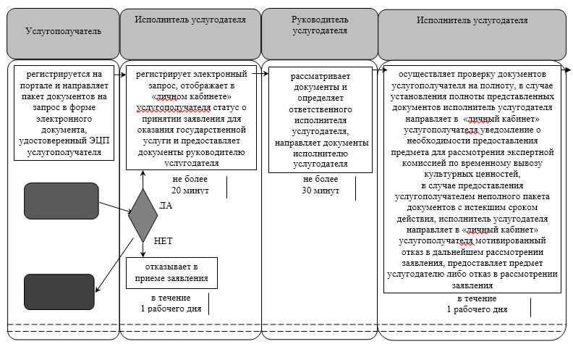

продолжение таблицы

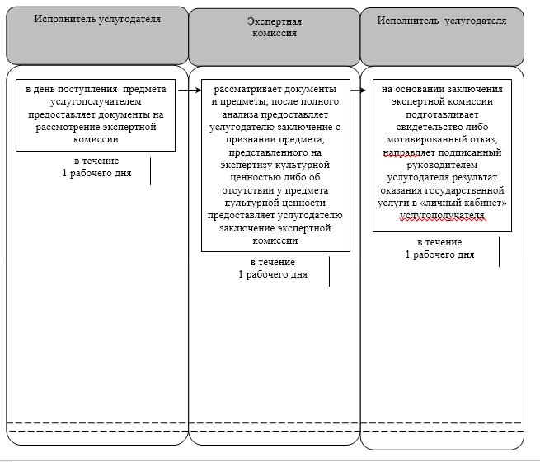

Условные обозначения:

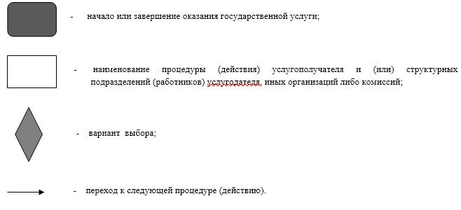

Утвержден постановлением акимата Кызылординской области от "20" августа 2019 года № 43
Регламент государственной услуги "Выдача разрешения на установление мемориальных досок"
1. Общие положения
1. Наименование услугодателя: государственное учреждение "Управление культуры, архивов и документации Кызылординской области" (далее – услугодатель).
Прием заявлений и выдача результатов оказания государственной услуги осуществляются через канцелярию услугодателя.
2. Форма оказания государственной услуги – бумажная.
3. Результат оказания государственной услуги – разрешение на установление мемориальной доски (далее – разрешение) по форме, согласно приложению 2 к правилам установления мемориальных досок, утвержденных приказом Министра культуры и спорта Республики Казахстан от 16 ноября 2015 года № 356 "Об утверждении критериев и Правил установления мемориальных досок" (зарегистрирован в Министерстве юстиции Республики Казахстан 14 декабря 2015 года за № 12405) (далее – Правила) либо мотивированный ответ об отказе в оказании государственной услуги (далее – мотивированный отказ) по основаниям, предусмотренным пунктом 10 стандарта государственной услуги "Выдача разрешения на установление мемориальных досок", утвержденного приказом Министра культуры и спорта Республики Казахстан от 22 апреля 2015 года № 146 "Об утверждении стандартов государственных услуг в сфере культуры" (зарегистрирован в Реестре государственной регистрации нормативных правовых актов за № 11238) (далее – стандарт) по форме согласно приложению 3 к Правилам.
Форма предоставления результата оказания государственной услуги – бумажная.
2. Описание порядка действий структурных подразделений (работников) услугодателя в процессе оказания государственной услуги
4. Основание для начала процедуры (действия) по оказанию государственной услуги: обращение услугополучателя к услугодателю с пакетом документов согласно пункту 9 стандарта.
5. Содержание каждой процедуры (действия), входящей в состав процесса оказания государственной услуги, длительность выполнения:
1) услугополучатель предоставляет в канцелярию услугодателя документы согласно пункту 9 стандарта. Результат процедуры (действия): предоставление пакета документов;
2) сотрудник канцелярии услугодателя регистрирует документы (не более двадцати минут). Результат процедуры (действия): предоставление документов руководителю услугодателя;
3) руководитель услугодателя рассматривает документы и определяет ответственного исполнителя услугодателя (не более тридцати минут). Результат процедуры (действия): направление документов исполнителю услугодателя;
4) исполнитель услугодателя рассматривает документы, в случае предоставления услугополучателем неполного пакета документов согласно пункту 9 стандарта и (или) документов с истекшим сроком действия, обеспечивает выдачу услугополучателю письменного мотивированного отказа в дальнейшем рассмотрении заявления (далее – отказ в рассмотрении заявления) (в течение двух рабочих дней).
В случае предоставления услугополучателем полного пакета документов, исполнитель услугодателя предоставляет документы на рассмотрение комиссии (в течение пяти рабочих дней).
Результат процедуры (действия): выдача услугополучателю отказа в рассмотрении заявления либо предоставление документов на рассмотрение комиссии;
5) комиссия рассматривает документы и принимает решение о выдаче услугополучателю разрешения об установлении либо об отказе в установлении мемориальных досок (в течение десяти рабочих дней). Результат процедуры (действия): предоставление протокола заседания услугодателю;
6) исполнитель услугодателя на основании решения комиссии подготавливает проект разрешения либо мотивированного отказа (в течение двух рабочих дней). Результат процедуры (действия): предоставление проекта разрешения либо мотивированного отказа руководителю услугодателя;
7) руководитель услугодателя подписывает разрешение либо мотивированный отказ (в течение одного рабочего дня). Результат процедуры (действия): направление результата оказания государственной услуги сотруднику канцелярии услугодателя;
8) сотрудник канцелярии услугодателя регистрирует результат оказания государственной услуги и выдает услугополучателю (не более двадцати минут). Результат процедуры (действия): выдача услугополучателю результата оказания государственной услуги.
3. Описание порядка взаимодействия структурных подразделений (работников) услугодателя и комиссии в процессе оказания государственной услуги
6. Перечень структурных подразделений (работников) услугодателя и комиссии, которые участвуют в процессе оказания государственной услуги:
1) сотрудник канцелярии услугодателя;
2) руководитель услугодателя;
3) исполнитель услугодателя;
4) комиссия.
7. Подробное описание последовательности процедур (действий), взаимодействия структурных подразделений (работников) услугодателя в процессе оказания государственной услуги отражено
в справочнике бизнес-процессов оказания государственной услуги согласно приложению к настоящему регламенту.
Справочник бизнес-процессов оказания государственной услуги размещается на официальных интернет-ресурсах государственного учреждения "Управление культуры, архивов и документации Кызылординской области", акимата Кызылординской области.
Приложение к регламенту государственной услуги "Выдача разрешения на установление мемориальных досок"
Справочник бизнес-процессов оказания государственной услуги "Выдача разрешения на установление мемориальных досок"

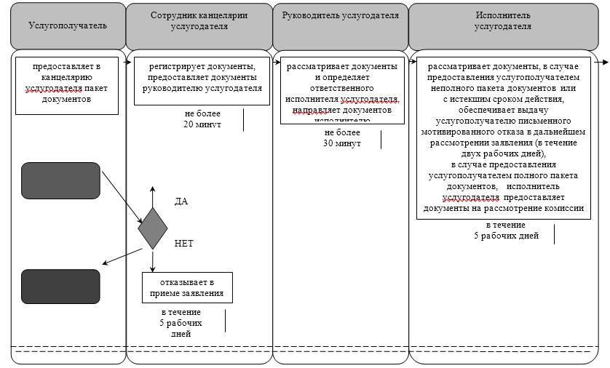

продолжение таблицы

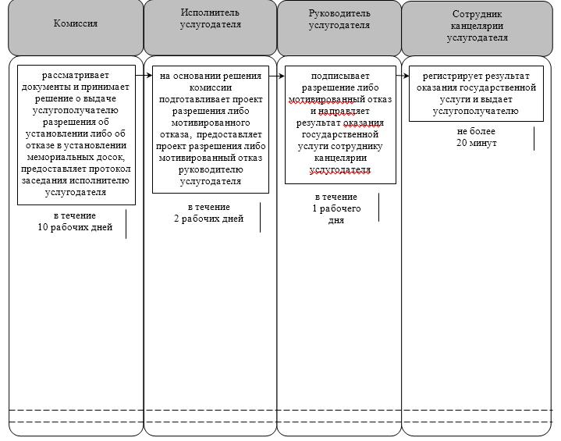

Условные обозначения:

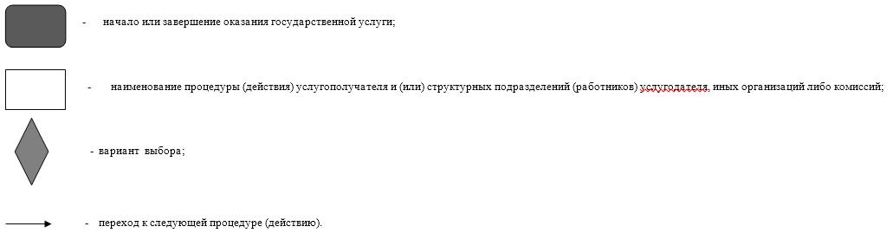

Утвержден постановлением акимата Кызылординской области от "20" августа 2019 года № 43
Регламент государственной услуги "Прием заявок на присвоение звания "Народный" (образцовый) коллективам художественной самодеятельности"
1. Общие положения
1. Наименование услугодателя: государственное учреждение "Управление культуры, архивов и документации Кызылординской области" (далее – услугодатель).
Прием заявлений и выдача результатов оказания государственной услуги осуществляется через канцелярию услугодателя.
2. Форма оказания государственной услуги – бумажная.
3. Результат оказания государственной услуги – расписка о приеме заявки на присвоение звания "Народный" (образцовый) коллективу художественной самодеятельности по форме согласно приложению 2 к правилам присвоения звания "Народный" (образцовый) коллективам художественной самодеятельности, утвержденным приказом Министра культуры и информации Республики Казахстан от 28 марта 2007 года № 93 "Об утверждении Правил присвоения звания "Народный" (образцовый) коллективам художественной самодеятельности" (зарегистрированного в Министерстве юстиции Республики Казахстан 25 апреля 2007 года № 4632 (далее - Правила), либо расписка об отказе в оказании государственной услуги по основаниям, предусмотренным пунктом 10 стандарта государственной услуги "Прием заявок на присвоение звания "Народный" (образцовый) коллективам художественной самодеятельности", утвержденного приказом Министра культуры и спорта Республики Казахстан от 22 апреля 2015 года № 146 "Об утверждении стандартов государственных услуг в сфере культуры" (зарегистрирован в Министерстве юстиции Республики Казахстан 30 мая 2015 года № 11238) (далее - стандарт) по форме согласно приложению 3 к Правилам.
Форма предоставления результата оказания государственной услуги – бумажная.
2. Описание порядка действий структурных подразделений (работников) услугодателя в процессе оказания государственной услуги
4. Основание для начала процедуры (действия) по оказанию государственной услуги: обращение услугополучателя к услугодателю с пакетом документов согласно пункту 9 стандарта.
5. Содержание каждой процедуры (действия), входящей в состав процесса оказания государственной услуги, длительность выполнения:
1) услугополучатель предоставляет в канцелярию услугодателя документы согласно пункту 9 стандарта. Результат процедуры (действия): предоставление пакета документов;
2) сотрудник канцелярии услугодателя регистрирует документы (не более двадцати минут). Результат процедуры (действия): предоставление документов руководителю услугодателя;
3) руководитель услугодателя рассматривает документы и определяет ответственного исполнителя услугодателя (не более тридцати минут). Результат процедуры (действия): направление документов исполнителю услугодателя;
4) исполнитель услугодателя рассматривает документы и подготавливает проект расписки о приеме заявки либо об отказе в оказании государственной услуги (в течение двух часов). Результат процедуры (действия): предоставление проекта расписки руководителю услугодателя;
5) руководитель услугодателя подписывает расписку о приеме заявки либо об отказе в оказании государственной услуги (в течение тридцати минут). Результат процедуры (действия): направление результата оказания государственной услуги сотруднику канцелярии услугодателя;
6) сотрудник канцелярии услугодателя регистрирует результат оказания государственной услуги (не более двадцати минут). Результат процедуры (действия): выдача услугополучателю результата оказания государственной услуги.
3. Описание порядка взаимодействия структурных подразделений (работников) услугодателя в процессе оказания государственной услуги
6. Перечень структурных подразделений (работников) услугодателя, которые участвуют в процессе оказания государственной услуги:
1) сотрудник канцелярии услугодателя;
2) руководитель услугодателя;
3) исполнитель услугодателя.
7. Подробное описание последовательности процедур (действий), взаимодействия структурных подразделений (работников) услугодателя в процессе оказания государственной услуги отражено в справочнике бизнес-процессов оказания государственной услуги согласно приложению 1 к настоящему регламенту.
Справочник бизнес-процессов оказания государственной услуги размещается на официальных интернет-ресурсах государственного учреждения "Управление культуры, архивов и документации Кызылординской области", акимата Кызылординской области.
Приложение к регламенту государственной услуги "Прием заявок на присвоение звания "Народный" (образцовый) коллективам художественной самодеятельности"
Справочник бизнес-процессов оказания государственной услуги "Народный" (образцовый) коллективам художественной самодеятельности"

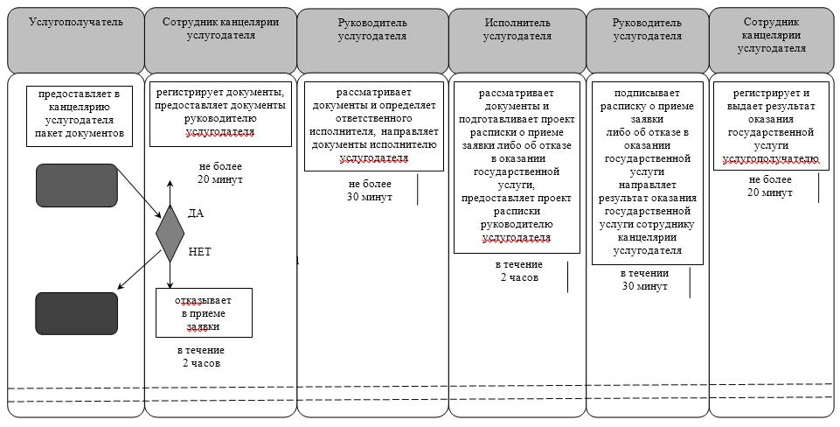

Условные обозначения:

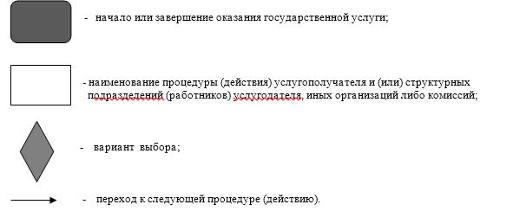

© 2012. РГП на ПХВ «Институт законодательства и правовой информации Республики Казахстан» Министерства юстиции Республики Казахстан

